

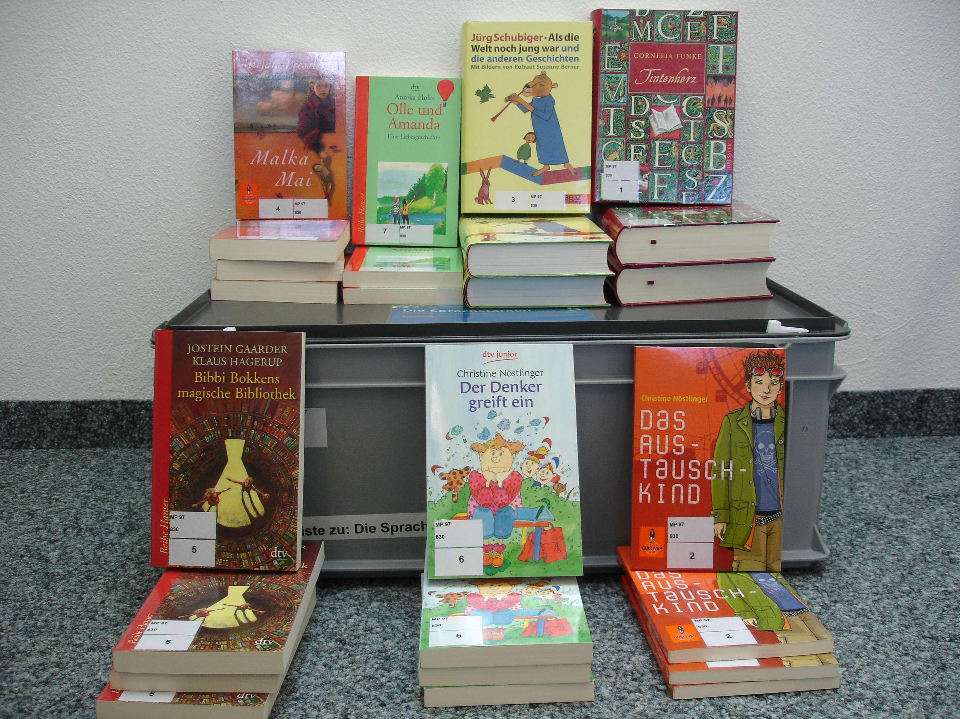

Themenkoffer 97:
Lesekiste zu Sprachstarken 5

Schulstufe: 5. Primarschule
Hersteller : Fachberatung Deutsch, PH Wallis
Signatur: MP 97

Inhalt: Die Lesekiste enthält die folgenden Bücher :
Funke, Cornelia: Tintenherz (3 Exemplare)
Nöstlinger, Christine: Das Austauschkind (4 Exemplare)
Schubiger, Jörg: Als die Welt noch jung war (3 Exemplare)
Pressler Mirjam: Malka Mai (4 Exemplare)
Gaarder, Jostein; Hagerup, Klaus: Bibbi Bokkens magische Bibliothek (4 Exemplare)
Nöstlinger, Christine: Der Denker greift ein (4 Exemplare)
Holm, Anna: Olle und Amanda (3 Exemplare)

